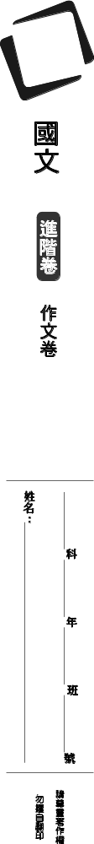
16

4

▲閱讀下列資訊，回答框線內的問題。
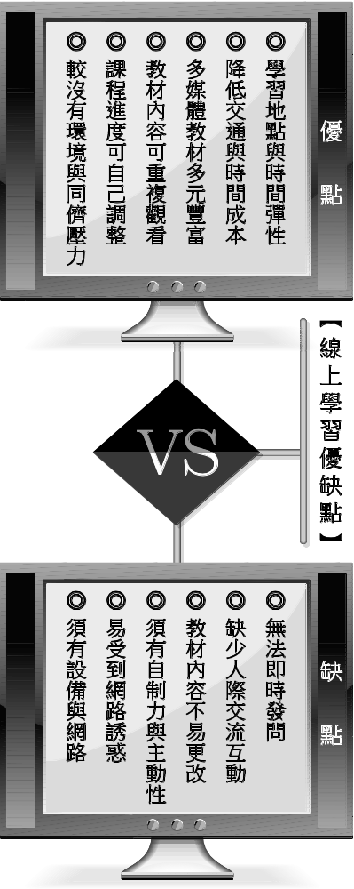
請以下列形式，完成一篇文章，不須訂題。
1.請依據圖表資訊，從學習者的角度思考，第一段請就「與傳統課堂學習相比，我認為線上學習利多於弊」和「與傳統課堂學習相比，我認為線上學習弊多於利」兩種看法，選擇其中一種作為文章開頭（文字請照抄），不能兩種看法都贊同，並用三到五行歸納圖表所列，簡述你之所以這麼認為的理由。
2.第二段以後，請繼續就第一段所述，結合自我的生活經驗與見聞，發表你對「線上學習」的看法。

寫作規準
□ 寫作主題清楚，且結合自我的生活經驗與見聞  □ 能針對優點或缺點加以申論，並提出自己的看法  □ 除了整理資訊，還能提出更深刻的觀點  □ 能從網路世代著眼，提出多元思考 | 寫作內容關鍵
□ 能將圖表資訊統整成有系統的文字  □ 善用事例強化論點  □ 善用布局營造層次 | 寫作手法關鍵
□ 能選定一種立場進行論述  □ 格式符合題旨規定  □ 須首尾結構完整  □ 文長500字以上 | 寫作規範關鍵
□ 格式正確  □ 取材適切  □ 邏輯嚴密  □ 措辭合宜  □ 留意錯字 | 注意事項
尚未完成作答者，請翻背面繼續作答。

※請由第一頁開始作答，本頁請由上而下，由右而左書寫。
作答結束。

評語 | 評閱等級 | 評閱指標  （內容、組織、語言）
 | □6 | □能掌握題目，立意、  取材恰當且彼此適切結合  □理路清楚，結構完整  □用詞妥貼，文句流暢
 | □5 | □能掌握題目，立意、  取材恰當且彼此適切結合  □理路清楚，結構完整  □用詞妥貼，文句流暢
 | □4 | □大致依題目行文，  立意、取材皆平實  □理路大致清楚，具基本結構  □遣詞造句大致通順達意
 | □3 | □大致依題目行文，  立意、取材皆平實  □理路大致清楚，具基本結構  □遣詞造句大致通順達意
 | □2 | □勉強依題目行文，  近於補湊或僵化  □理路不清楚，結構不完整  □語彙貧乏，文句頗多語病
評分 | □1 | □勉強依題目行文，  近於補湊或僵化  □理路不清楚，結構不完整  □語彙貧乏，文句頗多語病
 | □其他 | □感情細膩 □立意新穎  □佳句美詞 □字跡潦草  □文意重複 □冗詞贅字

